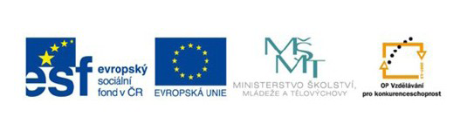
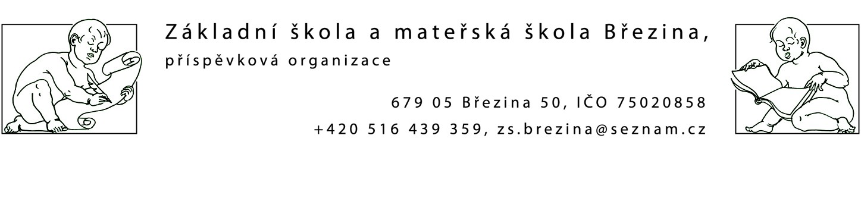

VY_42_INOVACE_1 M3-11
Výukový materiál zpracovaný v rámci projektu EU peníze školám
Registrační číslo projektu: CZ.1.07/1.4.00/21.2597
Šablona: IV/2
Ověřeno ve výuce dne: 21.1.2013
Název materiálu: porovnávání čísel
Anotace: procvičování porovnávání čísel, barevné počítání
autor: Mgr.Lada Boháčková

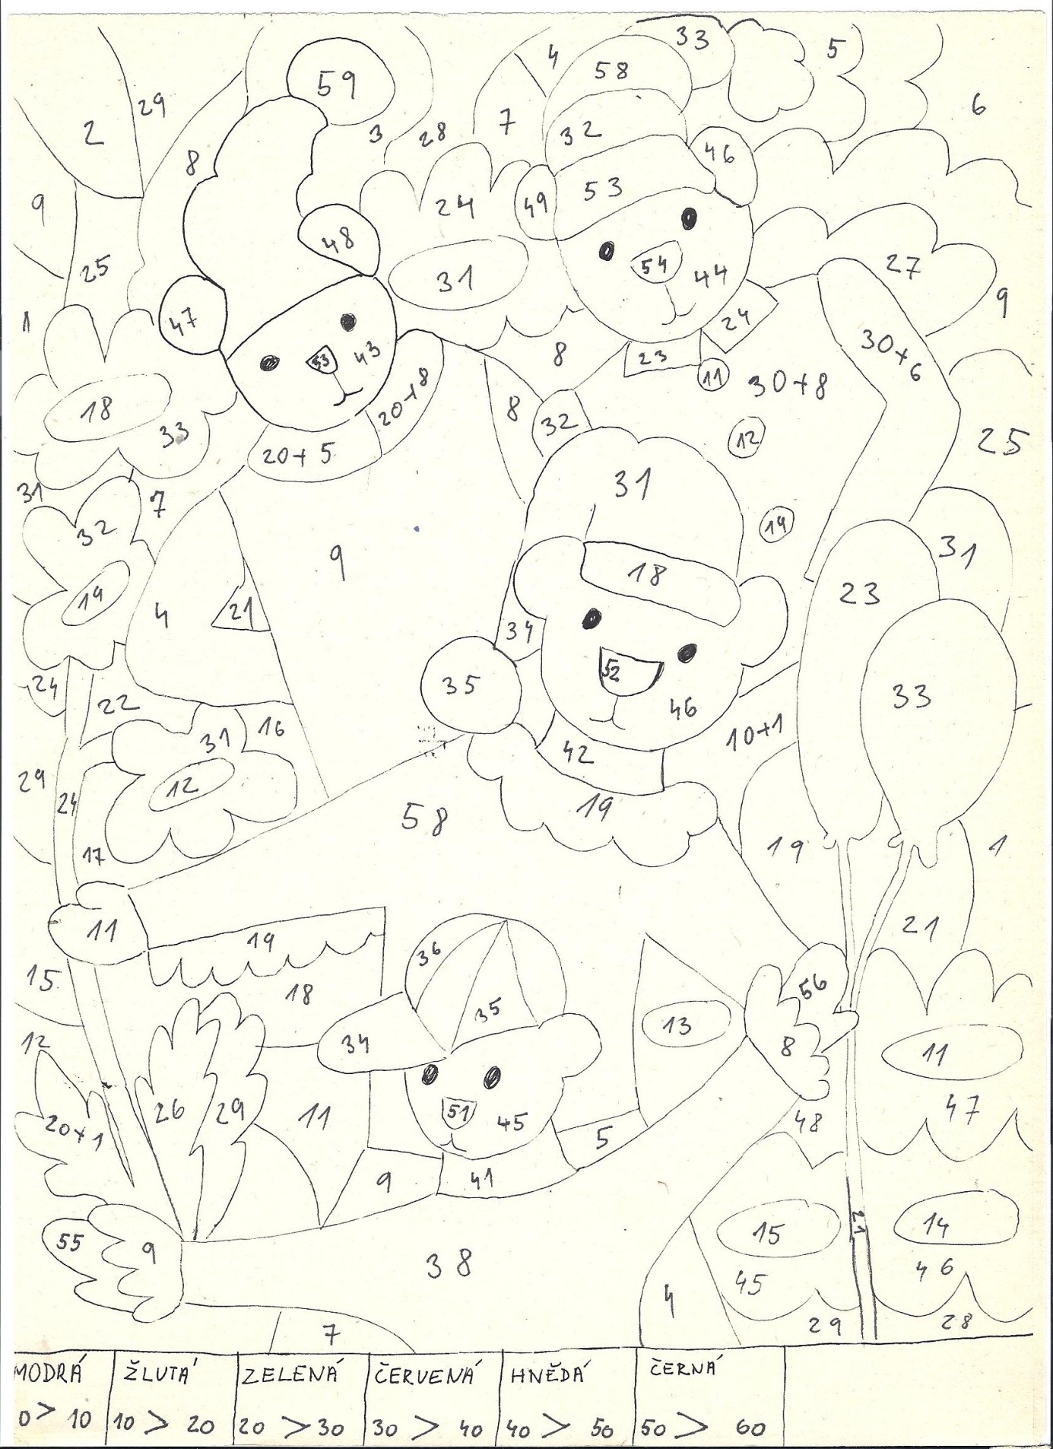

Vlastní tvorba autora

